

Universidad Católica de Santiago del Estero – DAR

**Trabajo Práctico N° 2**

**Bases de Datos Lógicas – Prolog – Bases de Datos Móviles**

Carrera: Ingeniería en Informática

Materia: Base de Datos II

Profesores: Marcela Vera, Alejandro Aguirre

Fecha de entrega: 28-06-2016

Alumnos: Giorgina Castagno

Miguel Delpuppo

Camila Kopech

Wendy Sclerandi

**BASES DE DATOS DEDUCTIVAS**

**Instalación Prolog**

Pasos de la instalación de Prolog:

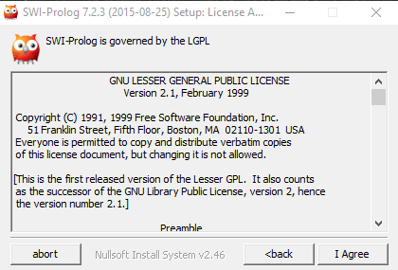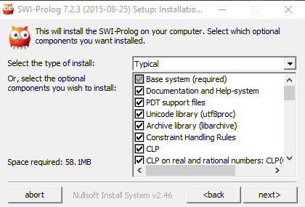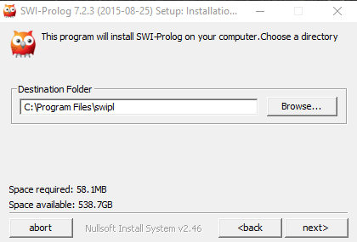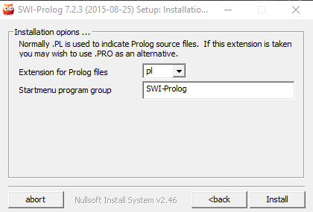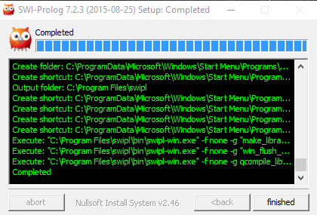

Es una instalación muy sencilla, que no requiere parámetros o configuraciones especiales.

Para realizar la base de datos deductiva, utilizamos un editor de Prolog que proporciona una mejor interfaz gráfica, llamada SWI Prolog Editor.

Para acceder a los datos de la base de datos desde Prolog, utilizamos un estándar de acceso llamado Open Data Base Connectivity (ODBC). ODBC logra esto al insertar una capa intermedia denominada nivel de Interfaz de Cliente SQL, entre la aplicación y el DBMS. El propósito de esta capa es traducir las consultas de datos de la aplicación en comandos que el DBMS entienda.

**Características**

El objetivo de las bases de datos deductivas es expandir la capacidad expresiva de las bases de datos relacionales incorporando un conjunto de reglas deductivas como instrumento para el modelado de aplicaciones. Dichas reglas lógicas permiten deducir, inferir u obtener información nueva a partir de los datos almacenados en la base de datos.

Las bases de datos deductivas incorporan hechos, que son verdades universales en las cuales se basa para inferir nuevo conocimiento. Estos hechos son guardados en una base de datos extensional.

Por otro lado, se encuentra la base de datos intencional, en la cual se almacenan todas las reglas deductivas. Estas reglas declaran el camino a recorrer para lograr nuevo conocimiento utilizando los hechos y las condiciones necesarias.

En el siguiente grafico se muestra esta arquitectura, en la que se combinan el conocimiento explicito (EDB) y el implícito (IDB):

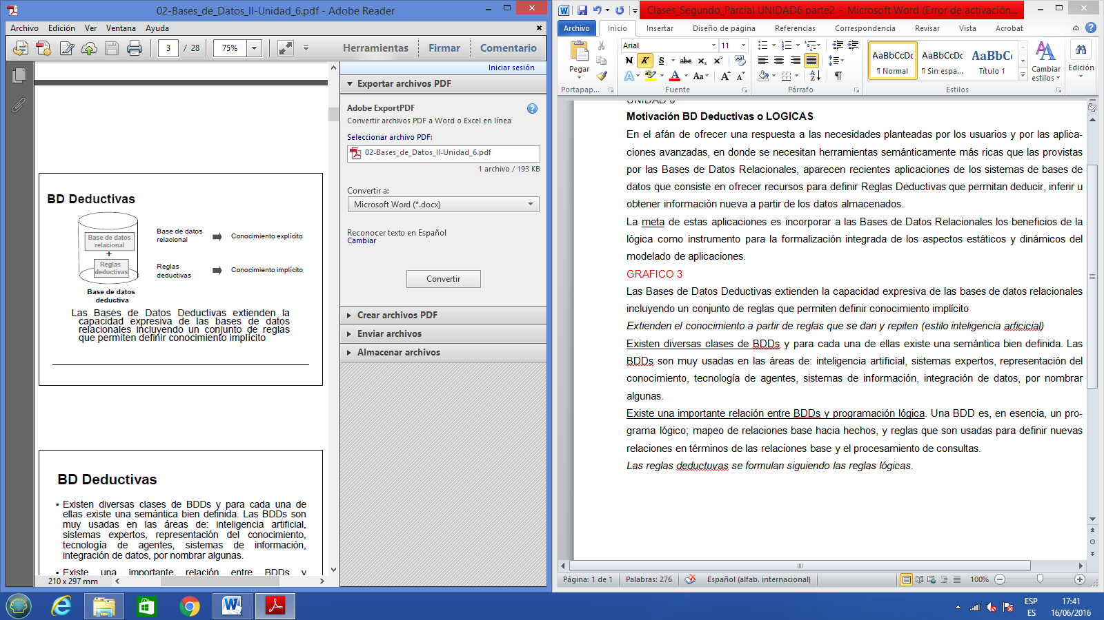

Es importante destacar que el principal fuerte de estas bases de datos es la recursión que permite en sus reglas. Si bien se las puede comparar con vistas en BD Relacionales, estas no cuentan con la gran de ventaja de la recursividad.

Así mismo, la declaración de los hechos se puede comparar con la declaración de los registros de una relación en una base de datos relacional. La diferencia radica en que los atributos que componen un hecho no necesitan un nombre ni un tipo de dato, al contrario de las relaciones que sí necesitan columnas con nombres y tipos para almacenar valores.

Además, en las reglas se pueden aplicar las mismas operaciones que se aplican en las consultas de una base de datos relacional, como producto cartesiano, unión, proyección, etc.

**Implementación del caso de estudio**

Hechos y reglas:

Comenzamos creando una base de datos relacional en PostgreSQL con los datos necesarios para realizar el trabajo, sin tener en cuenta la integridad de los datos ni la normalización de las relaciones, ya que no es necesario para resolver consultas en Prolog.

Luego, desde Prolog nos conectamos con la base de datos a través de ODBC. Una vez creada esta conexión, inferimos hechos a través de consultas a la base de datos, realizadas desde Prolog. Para consultar la información creamos reglas que infieren conocimiento utilizando dichos hechos.

Otra forma de crear un hecho es declarándolo de la misma forma en que se explicó en la cátedra. Cabe destacar que estos hechos no trabajan con la base de datos.

Además, a través de una regla declarada en Prolog, se pueden insertar datos en las tablas de las bases de datos.

En cuanto a las mediciones de performance en Prolog, existe una función para medir el tiempo de ejecución de una regla, siendo el mismo:

time(regla).

**Concurrencia**

Como se ha dicho anteriormente, las bases de datos deductivas están compuestas por reglas lógicas que complementan a las bases de datos relacionales. Es por esta razón que los controles de concurrencia se dan por parte de la base de datos relacional.

En cuanto a las reglas deductivas, las mismas sólo acceden a la base de datos relacional para lecturas ya que son consultas sobre dichos datos para obtener nuevo conocimiento, por lo que no debe manejarse ningún control de concurrencia en el lenguaje utilizado para su declaración. El nivel de aislamiento y los bloqueos aplicados en caso de concurrencia dependen de la base de datos elegida para almacenar la información. Por otra parte, solo se permite trabajar con una regla a la vez, y esto minimiza los problemas de lectura.

Las bases de datos Deductivas permiten trabajar de forma distribuida, porque los hechos pueden estar almacenados en diferentes instalaciones, y los usuarios acceden a los mismos sin necesidad de saber que esa información no es local o se encuentra en otro sitio.

Las bases de datos Deductivas permiten trabajar con reglas recursivas. Hay que declararlas con sumo cuidado para no escribir recursiones circulares o recursiones a izquierda, porque causarían que el lenguaje de programación lógica no terminara nunca.

Recursión circular:

padre(X,Y):-hijo(Y,X).

hijo(A,B):-padre(B,A).

Recursión a izquierda:

persona(X):-persona(Y), madre(X,Y).

persona(adán).

**Implementaciones de Bases de Datos Deductivas**

Las bases de datos deductivas se pueden utilizar en campos como: inteligencia artificial, sistemas expertos, representación del conocimiento, tecnología de agentes, sistemas de información, integración de datos, meteorología, genealogía, video juegos, juegos lógicos que aparecen en las revistas de pasatiempos etc.

DADM (Deductive Argumented Data Management)

System Development Corporation (SCD) cuenta con un sistema experto DADM. Aunque está escrito en Interlisp, que no es un lenguaje basado en lógica, DADM está basado en lógica. DADM, que actúa como ayudante de gestión, interfasea simultáneamente múltiples sistemas de base de datos. No sólo genera estrategias inteligentes de acceso a base de datos, sino que actúa también como un consultor de ejecutivos porque puede deducir nueva información infiriendo sobre la información contenida en sus bases de datos.

Para permitirle efectuar tales deducciones, la base cognitiva de DADM contiene información de base lógica sobre determinados datos almacenados en las bases de datos corporativas de SDC.

Estos datos corresponden a los gastos incurridos en diversos proyectos, costes totales de los proyectos y datos incluidos en las diferentes aplicaciones de los sistemas estándar de gestión de información (MIS: Management Information Systems). A estas representaciones lógicas, DADM añade reglas lógicas que los sistemas expertos invocan para responder a sofisticadas peguntas de la dirección sobre proyectos, planes, costes y personal.

Los ingenieros de la cognición planifican los conocimientos a incluir en DADM consultando varios directivos para determinar los tipos de preguntas o consultas más usuales.

Además de esto, contiene reglas que generan estrategias inteligentes para acceder a más de una base de datos en caso necesario. También contiene reglas sobre los tipos de preguntas que se ha descubierto que interesan a los ejecutivos. Puede generar explicaciones sobre los modos de razonar que el mismo utiliza para responder o hacer sugerencias. Sus representaciones lógicas permiten que sus reglas puedan inferir nuevos conocimientos e incluirlos en su base de datos de representación lógica.

Para responder a las consultas de los ejecutivos, DADM enfoca primero una serie de reglas que le ayudan a determinar qué datos necesita. Seguidamente genera una estrategia para tener acceso a los datos. En caso necesario, repite reiterativamente este conjunto de procedimientos hasta determinar la mejor respuesta a la consulta. Finalmente, muestra una posibilidad de interpelación o explica cómo ha llegado a la conclusión que ha dado como respuesta.

Como en cualquier sistema cognitivo, las reglas de DADM son modulares y se pueden combinar de modos muy diferentes. Por lo tanto, con tan solo unos cientos de reglas, DADM puede responder a todas las preguntas que se le pueden ocurrir a los ejecutivos.

LDL (Logic Data Language)

El proyecto LDL se desarrolló en el año 1984 con los principales objetivos de:

* Desarrollar un sistema que extienda el modelo relacional pero que incluya los aspectos más favorables de las bases de datos relacionales.
* Añadir las funcionalidades del DBMS deductivo para que trabaje de forma deductiva y brinde soporte al desarrollo de aplicaciones generales.

Estos objetivos fueron logrados exitosamente resultando en un sistema de base de datos deductivo. El mismo puede ser visto como una extensión basada en reglas para el dominio de lenguajes basados en cálculo. LDL es una combinación de las capacidades expresivas de Prolog, y las funcionalidades generales de cualquier DBMS. En el momento en que fue desarrollado, había muchos sistemas que habían tratado de lograr este mismo objetivo, pero su principal problema era el hecho de que Prolog es navegacional y permite la ejecución de una tupla por vez, mientras las bases de datos relacionales se basan en las consultas del usuario.

Los desarrolladores de LDL decidieron modificar el contexto de programación de Prolog en un lenguaje lógico declarativo. El resultado de esto fue un lenguaje de programación diferente de la versión original de Prolog. Las principales diferencias son:

* Las reglas son compiladas en el context de LDL.
* En tiempo de compilación, la tabla de hechos es actualizada libremente.
* LDL no sigue las resoluciones y técnicas de unificaciones que son utilizadas en Prolog.
* LDL es más simple que Prolog, ya que se basa en operaciones de macheo, y brinda mayores funcionalidades computacionales.

La implementación actual es un Sistema portable utilizado en UNIX.

VALIDITY

Esta fue la primera implementación industrial de una base de datos deductiva orientada a objetos (DOOD). En su desarrollo se revisaron los sistemas deductivos LDL Y CORAL y se descubrió que los mismos podían ofrecer características de la programación orientada a objetos.

VALIDITY combina las capacidades deductivas de las bases de datos lógicas, con la habilidad de manipular objetos complejos. Esta implementación provee un mecanismo para especificar el conocimiento declarativamente.

Este mecanismo también permite integrar reglas, lo cual brinda independencia de conocimiento. Las principales funcionalidades son las siguientes:

* Un modelo de datos y lenguaje DOOD, llamado DEL (Datalog Extended Language).
* Trabajar con un modelo cliente servidor.
* Un conjunto de herramientas para esquematizar, además de permitir edición, validación y consulta de reglas.

Validity integra las características de persistencia, concurrencia, recuperación, etc., de los sistemas de base de datos tradicionales, añadiéndole capacidades deductivas.

**Ventajas y desventajas de Bases de Datos Deductivas**

Ventajas

- Capacidad de expresar consultas por medio de reglas lógicas.

- Permiten consultas recursivas y algoritmos eficientes para su evaluación.

- Cuentan con negaciones estratificadas.

- Soportan objetos y conjuntos complejos.

- Cuentan con métodos de optimización que garantizan la traducción de especificaciones dentro de planes eficientes de acceso.

- Una de las ventajas de la programación lógica es que se especifica qué se tiene que hacer (programación declarativa), y no cómo se debe hacer (programación imperativa).

Desventajas

- Dificultad para encontrar criterios que permitan, para una ley dada; decidir su utilización como regla de deducción o como regla de coherencia.

- Necesidad de replantear correctamente, en un contexto deductivo, las convenciones habituales en una base de datos (representaciones de informaciones negativas, eficacia de las respuestas a las interrogaciones, cierre del dominio).

- Desarrollar procedimientos eficaces de deducción. La posibilidad de caer en bucles infinitos es un problema muy importante.

**Recomendación de Sistemas para Bases de Datos Deductivas**

Las bases de datos Deductivas serían bien utilizadas en organizaciones médicas. A partir de reglas deductivas se pueden deducir qué tratamientos serán los necesarios para determinadas enfermedades o inferir las enfermedades a partir de los síntomas.

Otro uso adecuado sería en áreas meteorológicas donde, a partir de diferentes sucesos, se pueden inferir futuros comportamientos de la naturaleza. Siendo los hechos los comportamientos climáticos diarios, las temperaturas, la velocidad de los vientos, estos se relacionarán en las reglas de tal forma que permita inducir posibles catástrofes.

En economía puede ser útil para, a partir de datos como cambios en los precios, en los ingresos, en los índices de inflación, entre otros parámetros, deducir posibles curvas de comportamiento financiero. Estos resultados pueden ser de ayuda para decidir qué medidas económicas aplicar.

Una posible implementación futura de este tipo de sistemas podría ser en el sitio web de Amazon, donde la información de los consumidores podría almacenarse en una base de datos lógica.

**BASES DE DATOS MÓVILES**

Las bases de datos móviles permiten que los usuarios puedan acceder a la información almacenada en un lugar físicamente diferente haciendo uso de conexiones inalámbricas.

Los Sistemas de Base de datos móviles poseen la habilidad de recuperar la información de los sistemas de computación y/o repositorios de información sobre dispositivos móviles en cualquier momento y lugar. Además, permite introducir o actualizar información en los sistemas principales de forma remota desde el dispositivo móvil, brindando libertad al usuario de manipular toda la información desde lejos.

Es un sistema distribuido que soporta conectividad móvil, posee todas las capacidades de un sistema de base de datos y permite a las unidades móviles, una completa movilidad espacial por medio de la tecnología inalámbrica.

Un ejemplo es una plantilla de trabajadores con bases de datos móviles. En este escenario el usuario requeriría poder acceder y actualizar la información de los archivos en los directorios de inicio de un servidor o cliente de registros de una base de datos. Este tipo de acceso y carga de trabajo generada por dichos usuarios es diferente de las cargas de trabajo tradicionales visto en los sistemas cliente servidor de la actualidad. Las bases de datos móviles permiten a los empleados introducir datos sobre la marcha. La información puede ser sincronizada con una base de datos de servidor posteriormente.

Algunos ejemplos de BD Móviles son:

* SQL Anywhere Server: sistema gestor de bases de datos relacionales para los sistemas de bases de datos móviles.
* Ultralite: sistema gestor de bases de datos que puede embeberse en dispositivos móviles.
* Mobilink: tecnología de telecomunicación para el intercambio de datos entre bases de datos.

**SQLite**

SQLite es un sistema de gestión de bases de datos relacional, contenida en una pequeña biblioteca. Es un proyecto de dominio público e implementa la mayor parte del estándar SQL-92, incluyendo las propiedades ACID.

El motor de SQLite no es un proceso independiente con el que el programa principal se comunica, si no que la biblioteca SQLite se enlaza con el programa pasando a ser parte integral del mismo. El programa utiliza la funcionalidad de SQLite a través de llamadas simples a subrutinas y funciones. Esto reduce la latencia en el acceso a la base de datos, debido a que las llamadas a funciones son más eficientes que la comunicación entre procesos.

El conjunto de información de la base de datos es guardado como un sólo fichero estándar en la máquina host.

Desventaja: La implementación de un sistema de tipos sobre los valores individuales hace que la base de datos no sea portable a otras bases de datos SQL.

Existe un programa independiente llamado “sqlite” que puede ser utilizado para consultar y gestionar los ficheros de base de datos SQLite. También sirve como ejemplo para la escritura de aplicaciones utilizando la biblioteca SQLite.

SQLite es utilizado en muchas aplicaciones, algunas de ellas son:

* Adobe Photoshop Elements.
* Mozilla Firefox.
* Varias aplicaciones de Apple, incluyendo Apple Mail y el gestor de RSS que se distribuye con Mac OS X. El software Aperture de Apple guarda la información de las imágenes en una base de datos SQLite, utilizando la API Core Data.
* Navegador Opera.
* Skype.
* SQLFilter, un plugin para OmniPeek, usa SQLite para indexar paquetes en una base de datos para poder ser consultada por medio de SQL.
* Kodi (XBox Media Center).

Debido a su pequeño tamaño, también es muy adecuado para sistemas integrados como, por ejemplo:

* Android
* BlackBerry
* Windows Phone
* Google Chrome
* iOS
* Firefox OS

**Ventajas y desventajas de Bases de Datos Móviles**

Ventajas

- Permiten la movilidad de los usuarios, por lo que no es necesario estar físicamente en la organización para acceder a sus datos.

- El mercado potencial de este tipo de bases de datos es bastante amplio, ya que multitud de empresas de todo tipo poseen trabajadores que necesitan acceder a los datos de la compañía mientras se encuentran en localizaciones remotas.

- Estas bases de datos poseen un gran ámbito de aplicación ya que en principio cualquier base de datos relacional puede ampliarse para ofrecer los servicios de las bases de datos móviles.

Desventajas

- Los enlaces de comunicaciones juegan un papel importante en el desarrollo de estos sistemas, y esta dependencia puede suponer un freno para ellos.

- Los datos pueden estar replicados, por lo que asegurar la consistencia y coherencia de los mismos supone un arduo trabajo.

- El tratamiento de fallos es un aspecto delicado ya que, al tratarse de un entorno distribuido, los fallos de transmisión de datos deben de solucionarse y detectarse de forma eficiente para que no produzcan errores en la información tratada.